**Отчет по практической работе №**1

**по дисциплине МДК 01.01 “Технология разработки программного обеспечения”.**

Выполнил: студент

группы 319

Таран Александр Сергеевич

Дата 20.11.2024

**Цель работы:**

Научиться устанавливать необходимую ОС на базе ядра Linux в виртуальной машине (VirtualBox), а также настраивать виртуальную машину и работать с основными командами операционной системы основанной на ней.

**Основная структура задания**

Задание №1: Подготовка виртуальной машины в VirtualBox

* 1. 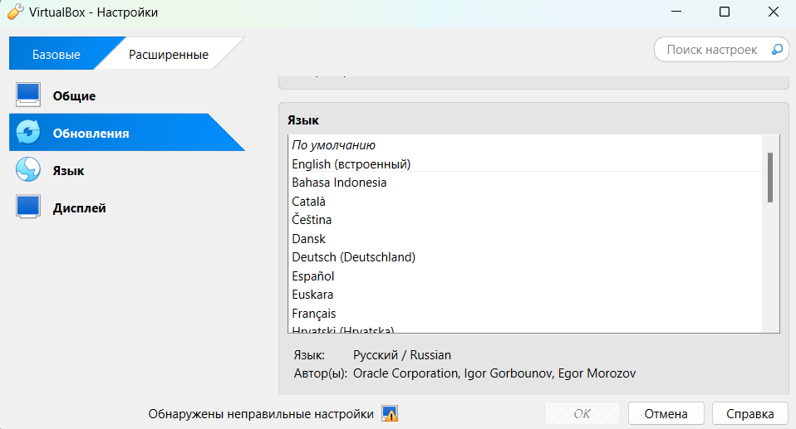Виртуальная машина была установлена и настроена на персональный компьютер.
  2. Была создана виртуальная машина, а также настроены необходимые для ее работы параметры, такие как оперативная память, процессор, размер диска.

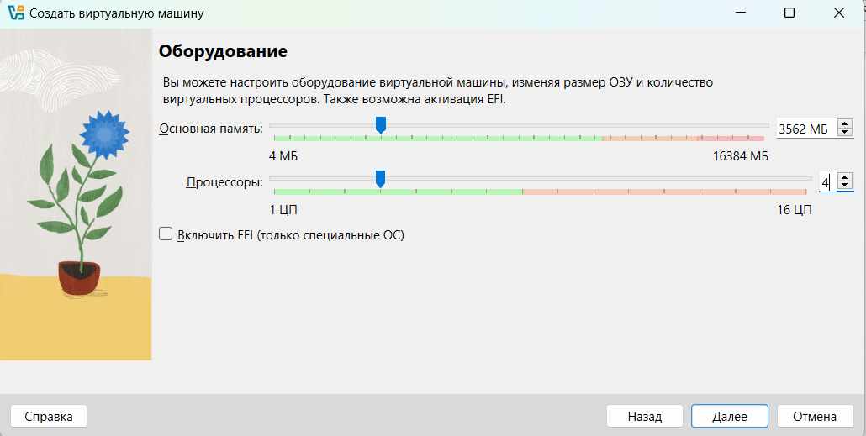

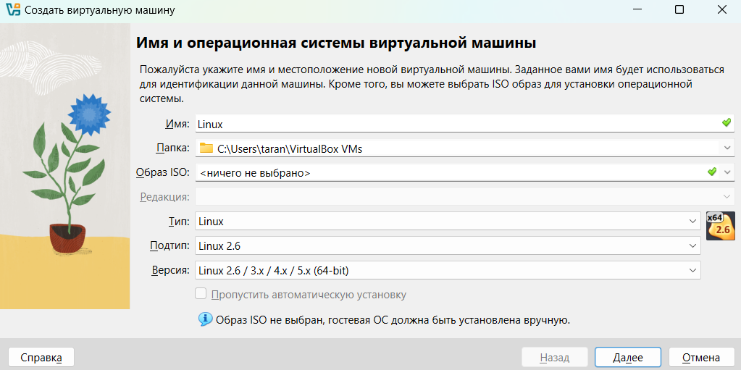

Задание №2: Установка ОС Linux в виртуальной машине

1. Был скачан установочный образ Linux Ubuntu и успешно подключён к виртуальной машине VirtualBox.
2. 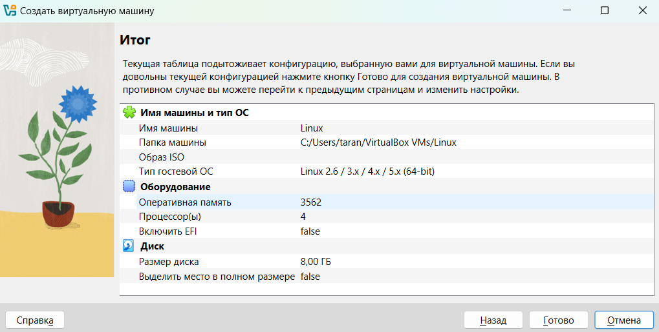 Была выполнена установка и запуск ОС Linux.

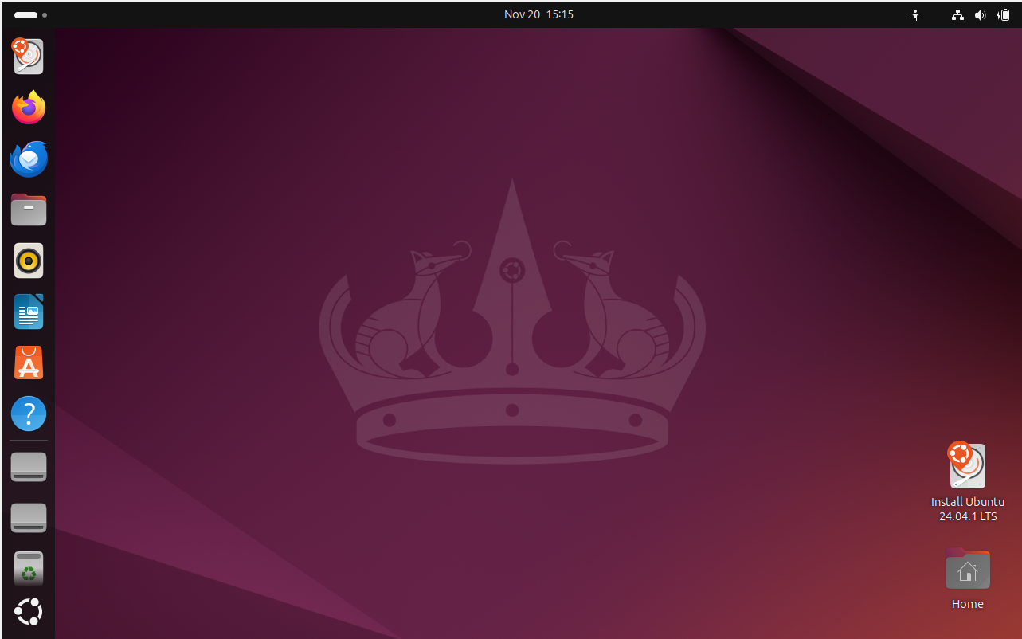

Задание №3: Настройка резервного копирования системных файлов

1. Для резервного копирования создал папку под названием “backup”, в которую были сохранены конфигурационные файлы системы.

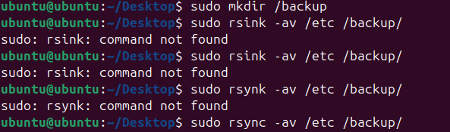

1. Для проверки копирования использовал команду, показывающую список файлов в папке.

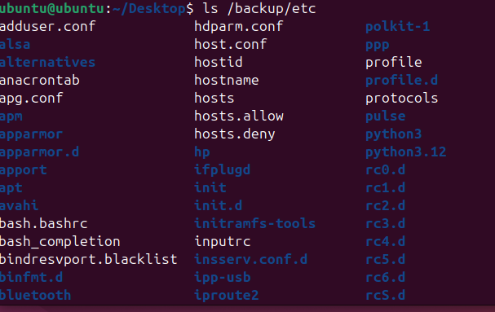

Задание №4: Создание и работа с файлами через vim

1. ****Используя команды командной строки, создал 3 директории.
2. Используя vim, создал текстовые файлы в каждой директории с тестовыми данными “123”.



Задание №5: Создание и редактирование конфигурационных файлов

1. Используя vim были открыты и отредактированы конфигурационные файлы системы.

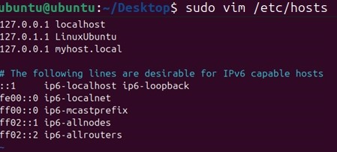

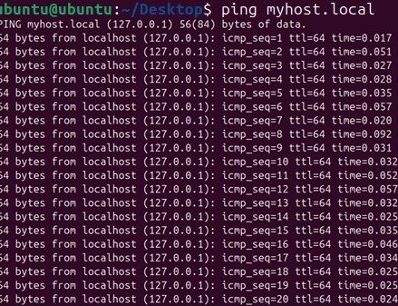5.2) Для поверки изменений в hosts была использована команда

**Выводы работы:**

Работа с виртуальной машиной на базе Linux обеспечивает гибкость и многозадачность, экономит ресурсы, упрощает управление и резервное копирование, позволяет легко масштабировать и предлагает разнообразие инструментов для настройки, хотя следует учитывать возможные потери производительности и ограничения при управлении несколькими ВМ на одном хосте, использовать при этом можно не только виртуальную машину VirtualBox , но и другие , что также позволяет пользователю испытывать удобство в использовании подобных утилит.